Observaciones al video corporativo — Ronda 5
Cadena de Suministro — Power Train Technologies
Romina De Filippi · Subgerencia de Supply Chain · 09/09/2026
Observaciones ordenadas por línea de tiempo. Incluye una corrección respecto de lo indicado en la Ronda 4 (ver sección de cierre).

Tipografía — "Nuestros Clientes"
- Agrandar el tamaño de letra del título "Nuestros Clientes".

Minuto 00:34 — Ubicación de los engranajes
- No se entiende que los engranajes son parte del mando final.
- Los engranajes están en el extremo del componente, en la zona marcada con el círculo rojo en la imagen adjunta. La animación debe dejar clara esa ubicación dentro del conjunto.
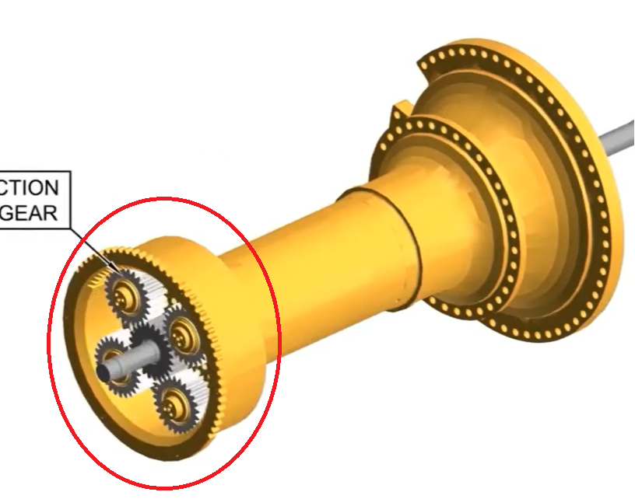
Imagen 1 — Ubicación de los engranajes dentro del mando final

Minuto 00:46 — Exceso de texto
- Hay demasiado texto para el tiempo de lectura disponible.
- Reorganizarlo: menos líneas simultáneas o distribuirlo en más tiempo de pantalla.

Fluidez general de la animación
- La imagen se pega en algunos tramos; no fluye como en versiones anteriores. Revisar el render y las transiciones.

Minuto 01:14 — Carga al camión
- La carga que viene del exterior debe subir al camión para ser transportada, de modo que se entienda el traslado.

Minuto 01:49 — Instalación del mando final
- Al montar el mando en el camión, debe quedar sobre la parte amarilla de la rueda (el aro), no sobre el neumático.

Cierre del video — Reemplazo del tramo final
- Eliminar el bloque del minuto 01:59 (las distintas mineras enviando sus componentes) y el del minuto 02:02.
Corrección respecto de la Ronda 4: en ese documento se solicitó incorporar las secciones de distintas mineras enviando componentes. Esa indicación queda sin efecto y se reemplaza por el cierre descrito a continuación.
Después de lo que aparece en el minuto 01:55, cerrar con nuestros tres lugares principales y las conexiones entre ellos:
- Taller en la mina.
- Taller de componentes.
- Laboratorio de Ingeniería y Desarrollo.
Debe verse el vínculo entre los tres, no como bloques aislados.

